東森

1. 均線糾結多頭排列買點
2. 延ma20往上

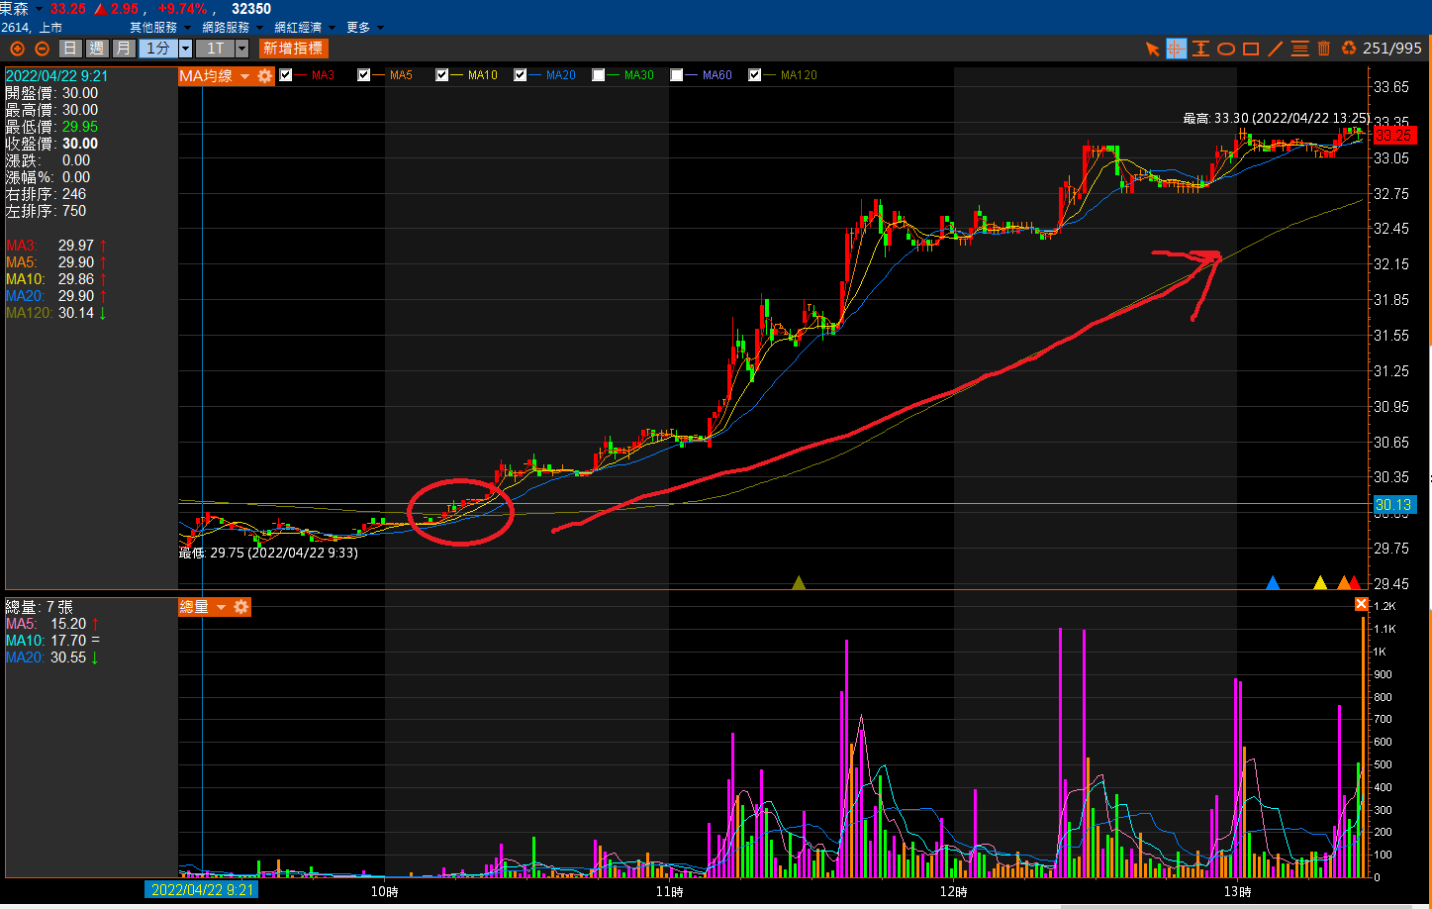

高端疫苗

1. 十分鐘快速拉升,A型反轉機率高,只能搶劫
2. 一爆量就要快速買進
3. 三黑K跌破要敢快賣出

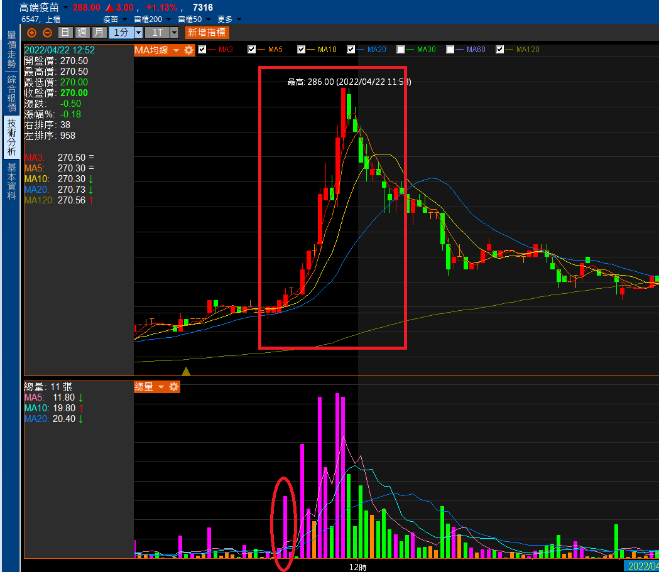

圓展

1. 盤整放量突破3紅兵
2. 前幾天已經洗兩天了,搭配今日新聞確立漲勢

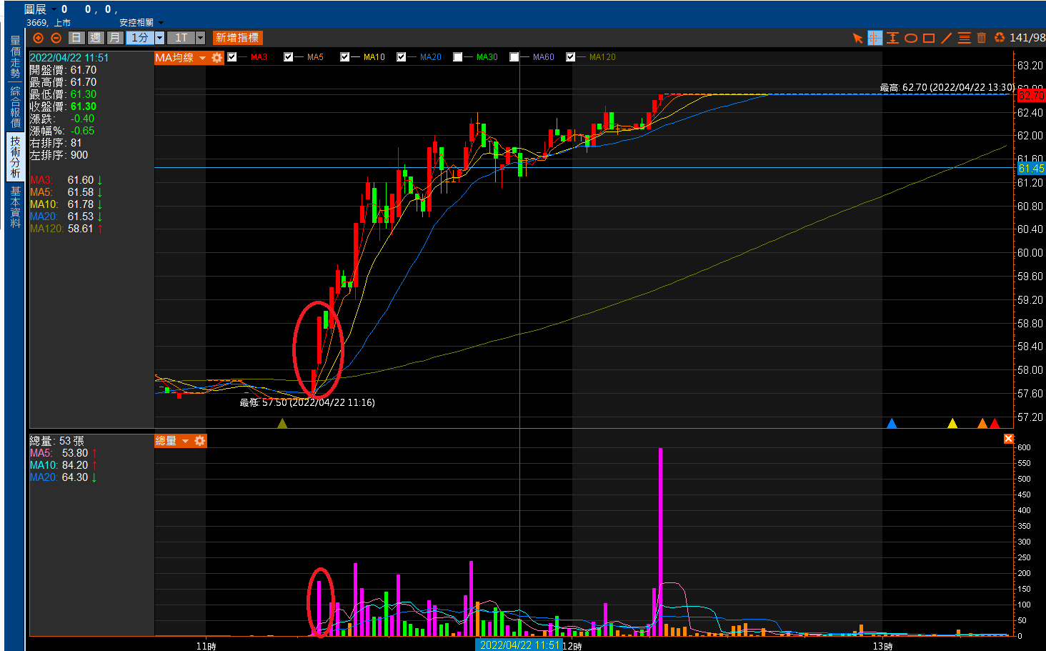

20220512 公布CPI

20:30一公布就直接跳水,1分鐘跌了100點且爆量,須馬上掛市價全力放空

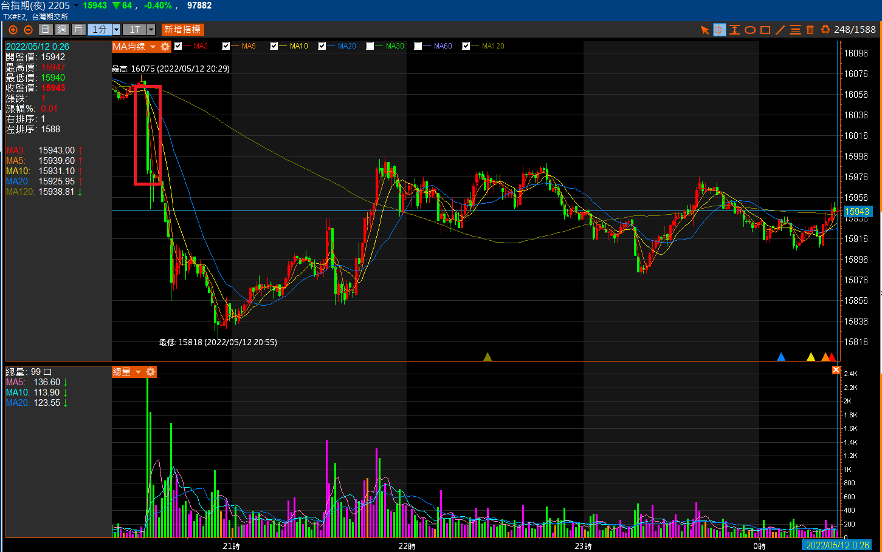

20220611 公佈CPI

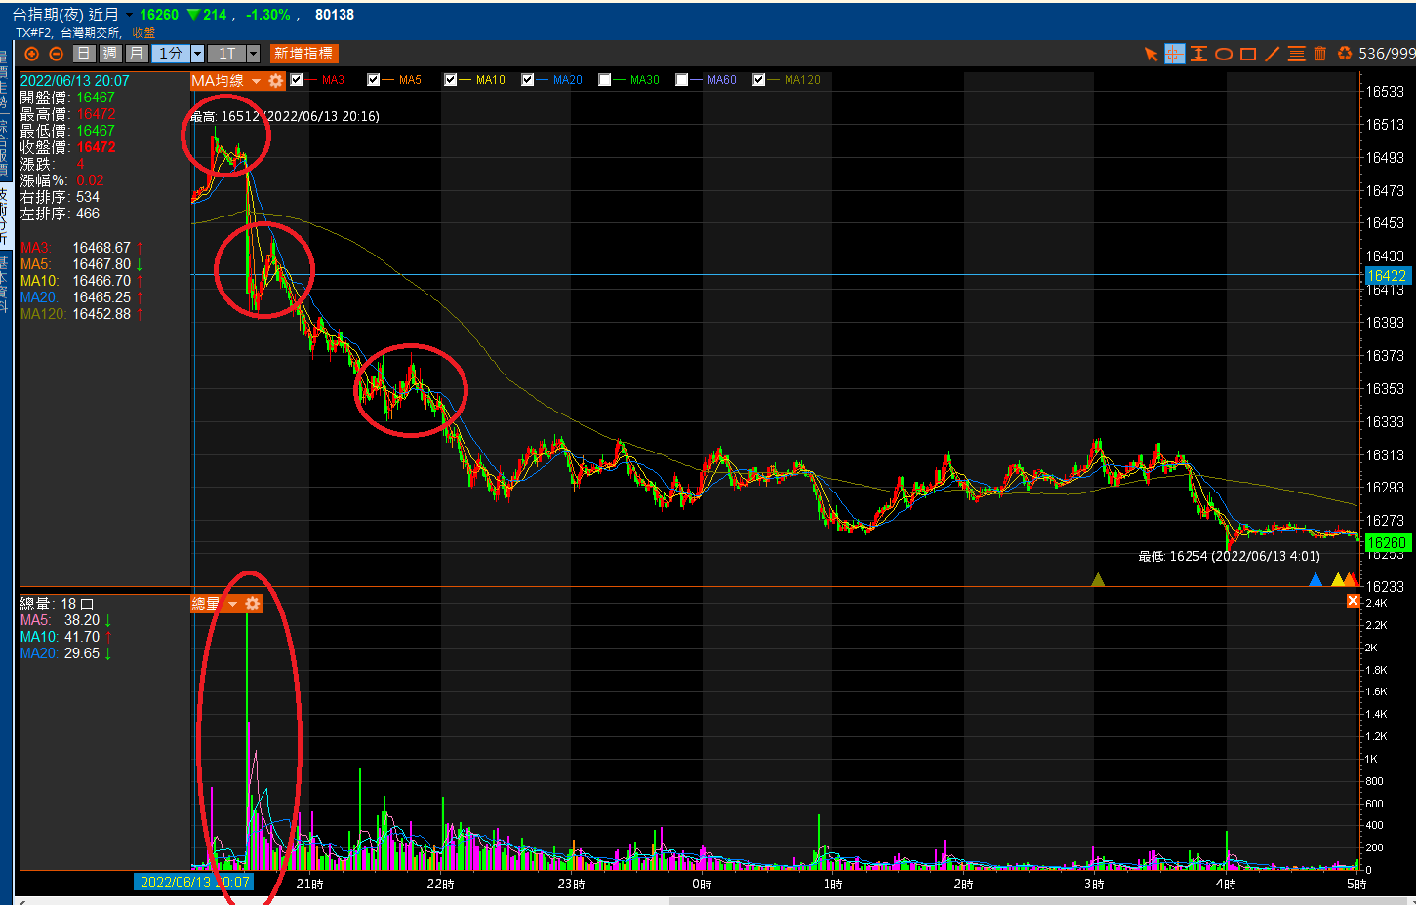

1. CPI公佈前還不斷拉升到16512,營造好消息的假象
2. 公佈前一分鐘一直往下壓,就需快速送出賣單
3. 反彈不過兩千多口大量大黑棒的一半為空點
4. 破底後一路跌,反彈到16375又A型反轉
5. 橫盤箱型區間後又破底收盤
6. 跌幅滿足點大概250點

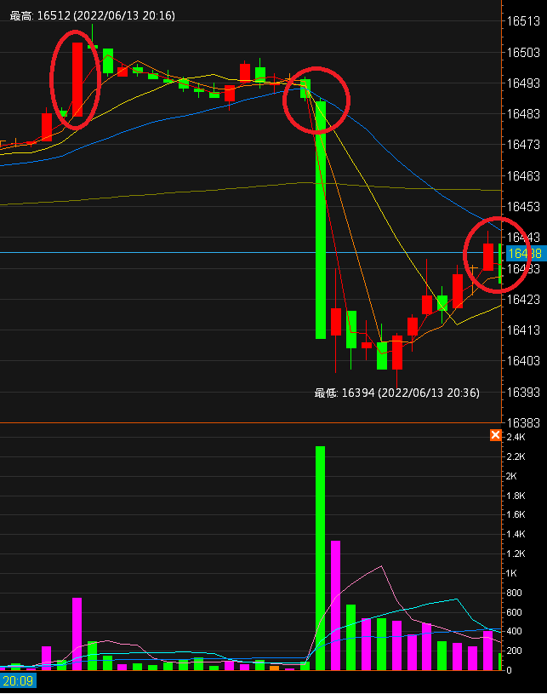

歷史

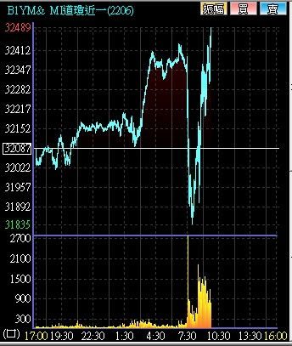

20220616

FOMC後隔一天

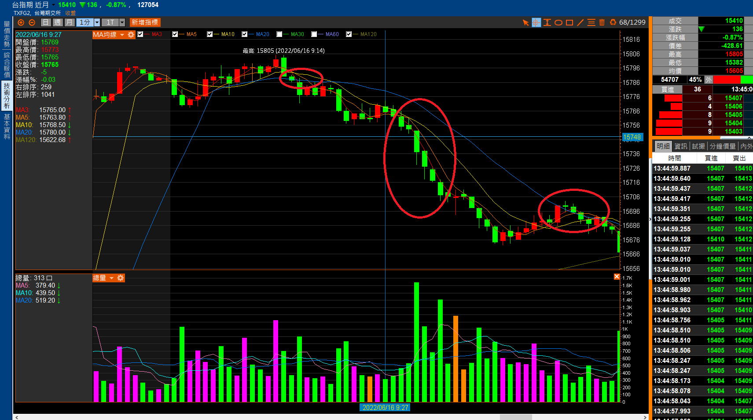

1. 跌破成本需先出
2. 連續黑K需先出
3. 盤整回升非為買點,死叉需先出

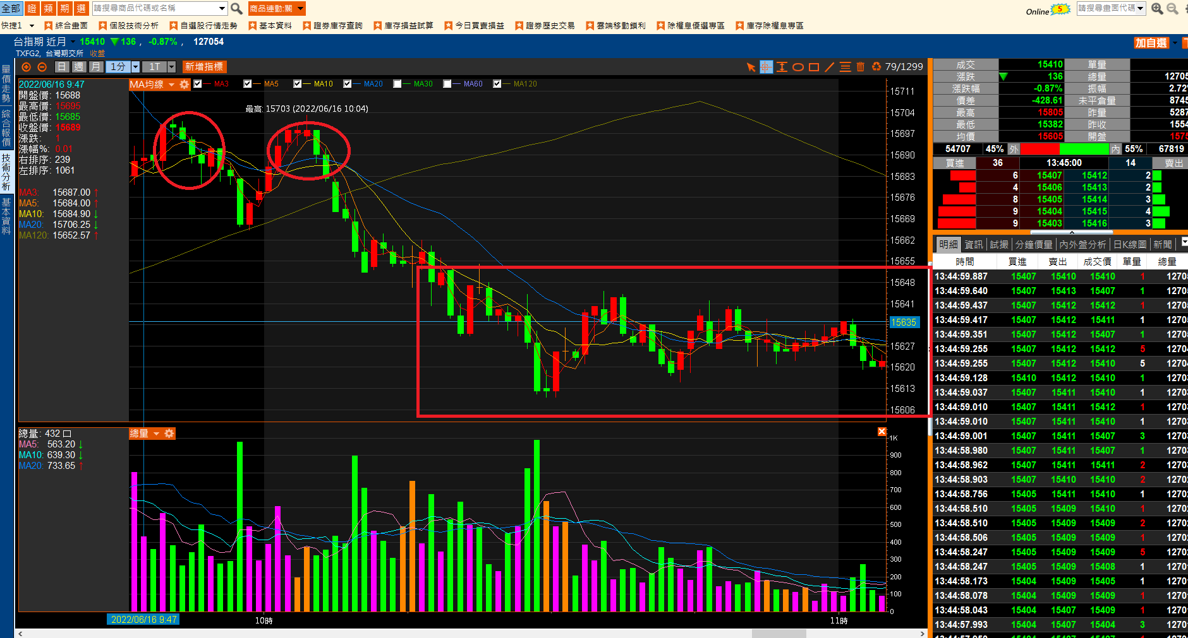

1. 跌破均線須把加碼單賣出
2. M頭跌破MA120須全數賣出
3. 走一個盤整區間,這時大概賠兩萬

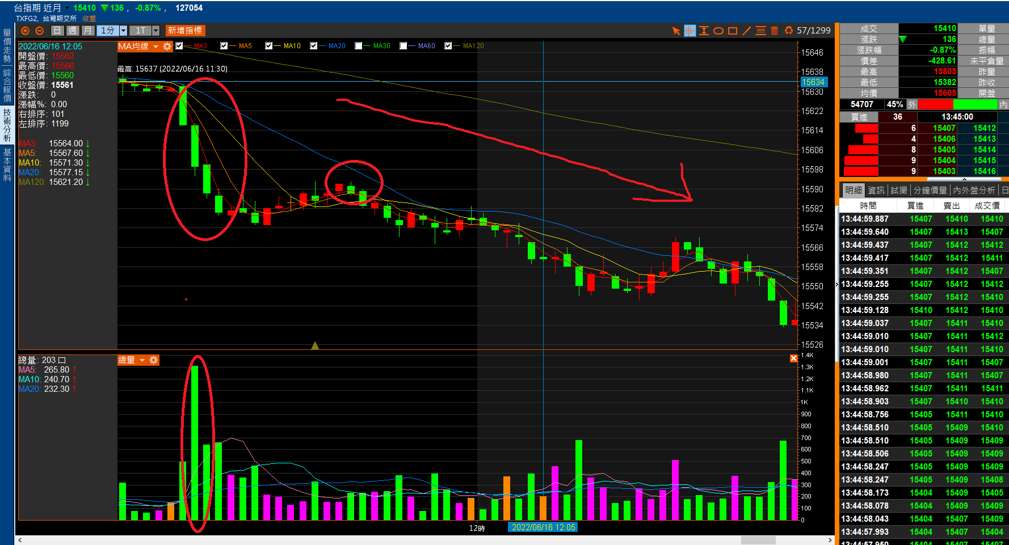

1. 盤整箱型跌破須趕快賣出
   1. 跌出一根大量一千多口賣單
2. 連續四根黑K須趕快賣出
3. 回彈彈不回跌幅一半
4. 一路往下探

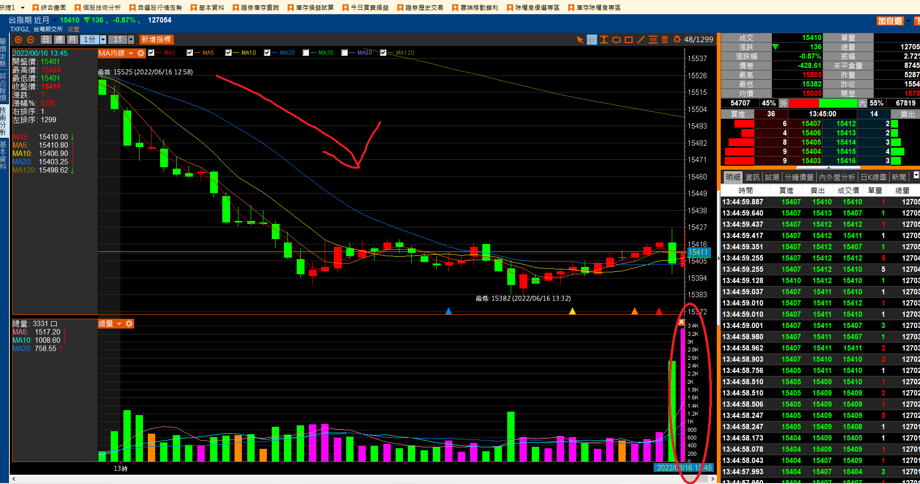

1. 連續黑K下探需賣出
2. 尾盤回補空單所以有一個大量
3. 盤勢不佳,收盤前須全數賣出
4. 下午夜盤跳空下跌一百點開出
5. 開盤無腦多

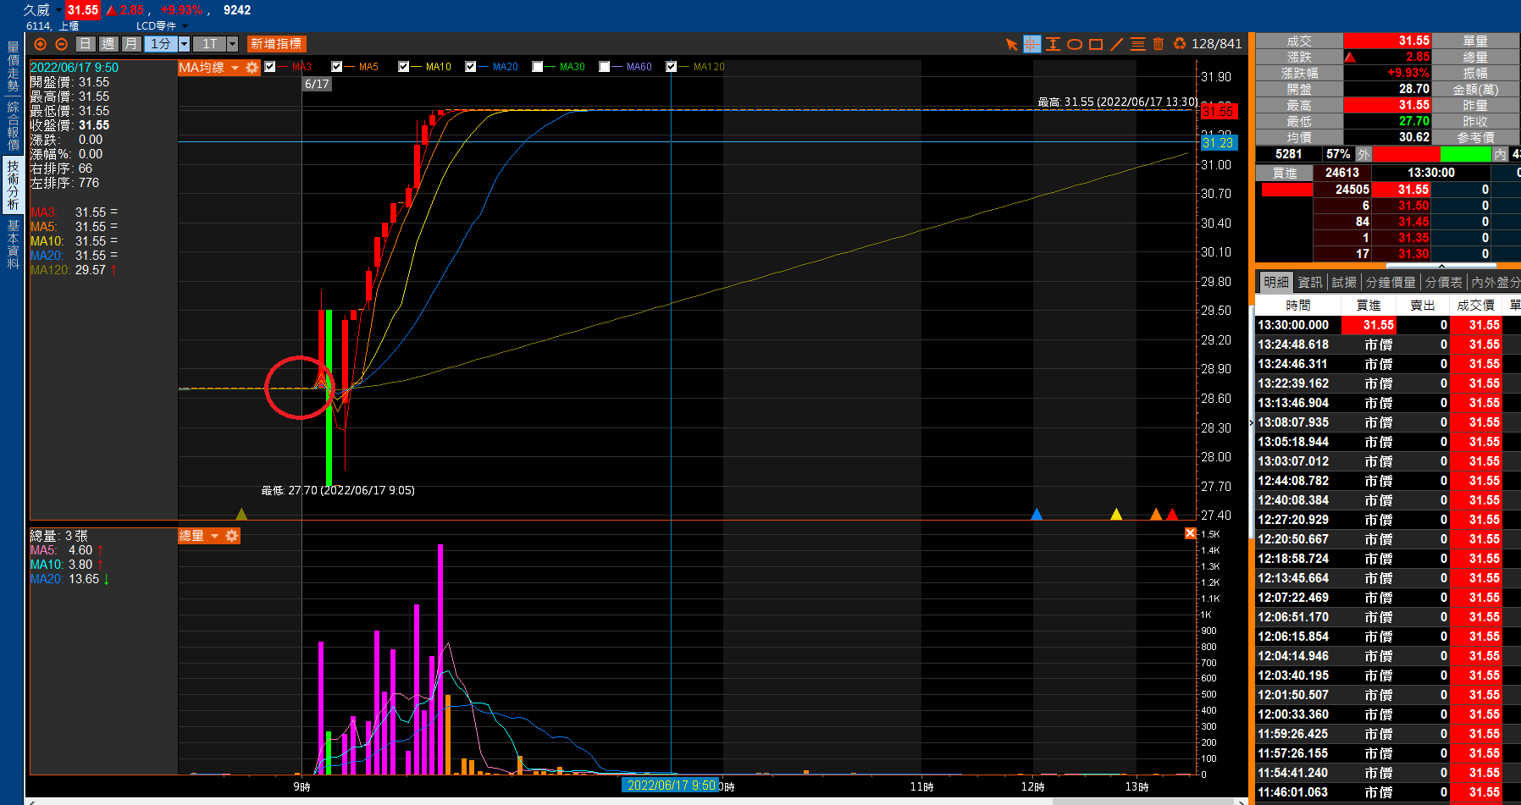

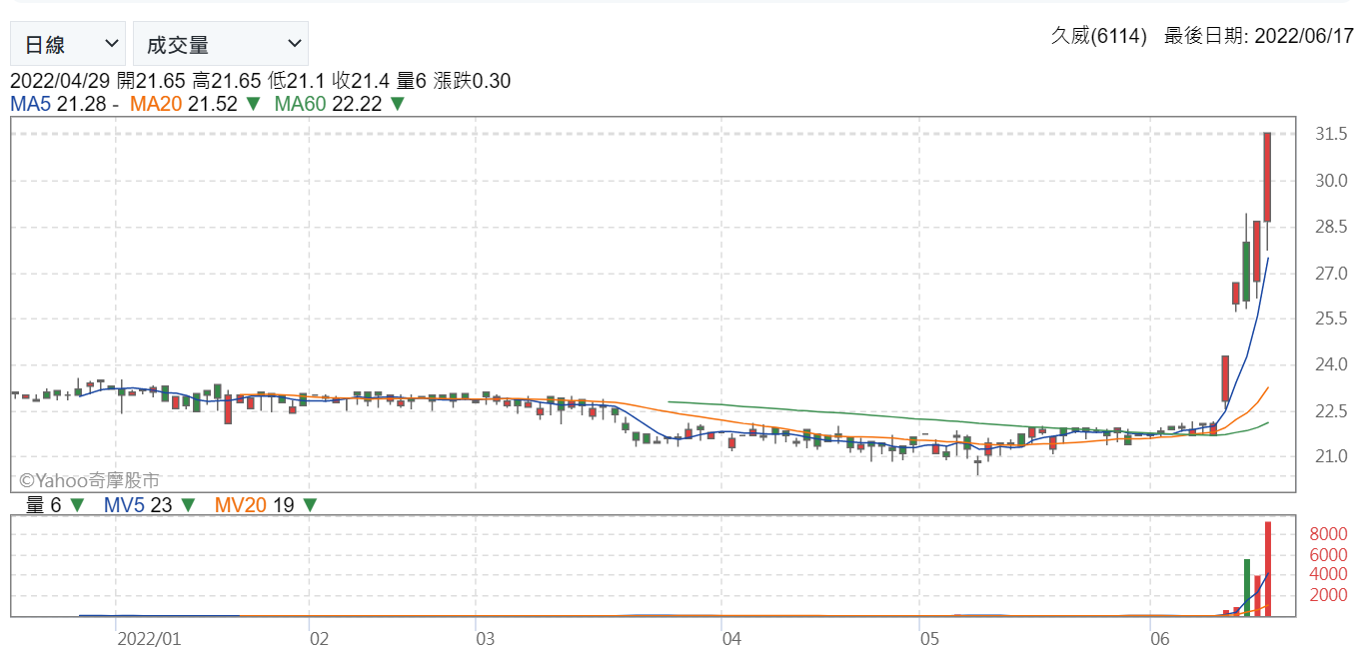

20220622

1. 昨日夜盤毫無敗象

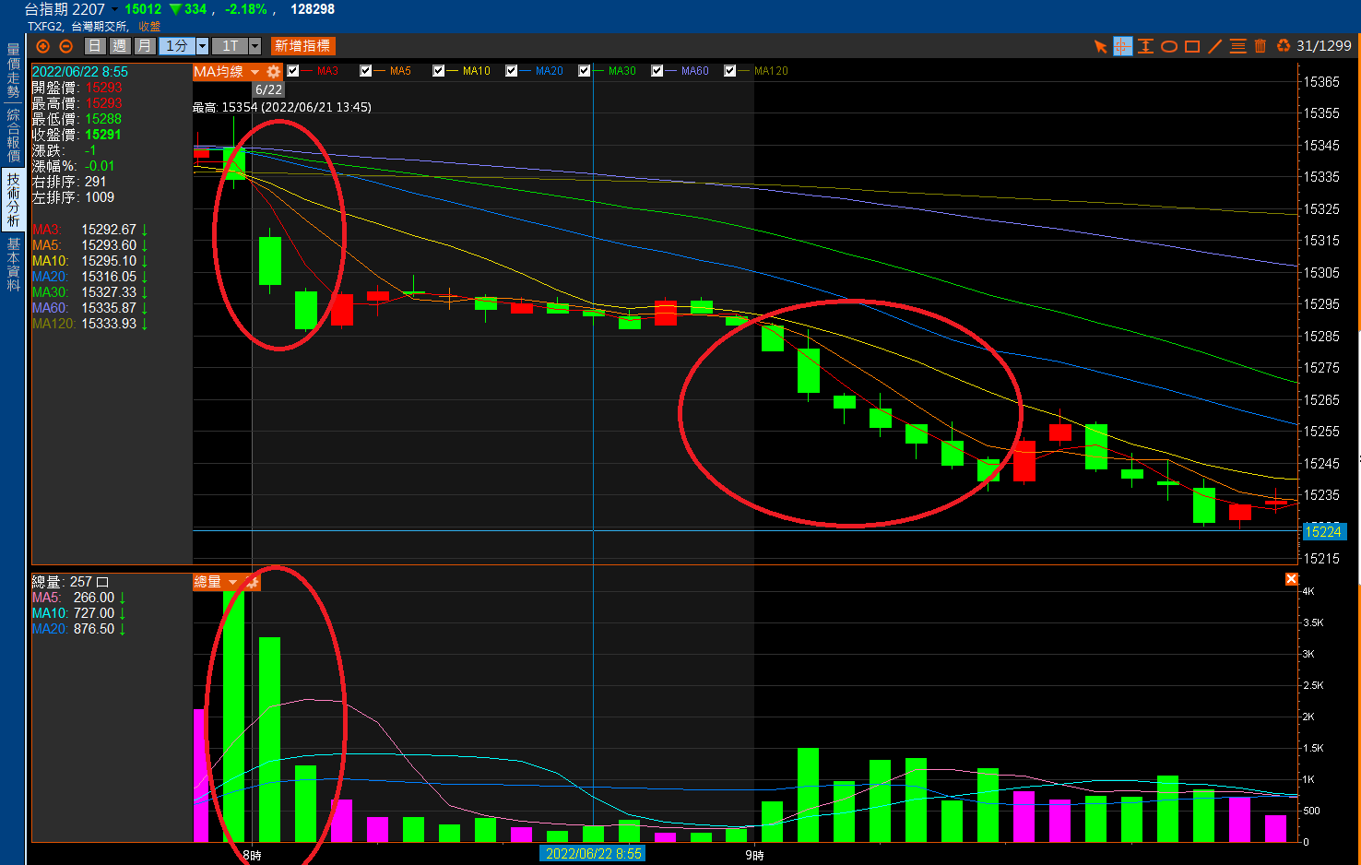

1. 開盤就爆大量賣盤四千多口+三千多口
   1. 昨日拉升的買盤也是兩筆大單三千多口+三千多口(152xx)的點位
2. 連續黑K跌勢確立

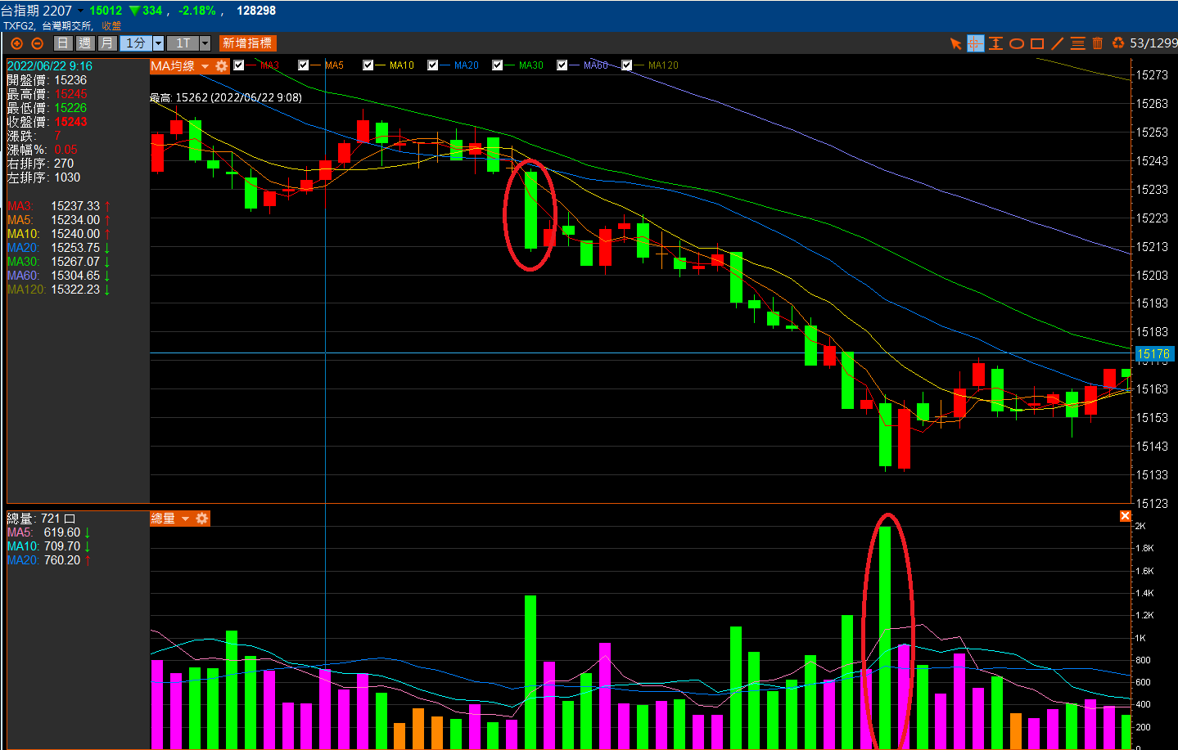

1. 反彈不過MA30,黑K吞噬連續小紅K

20220625

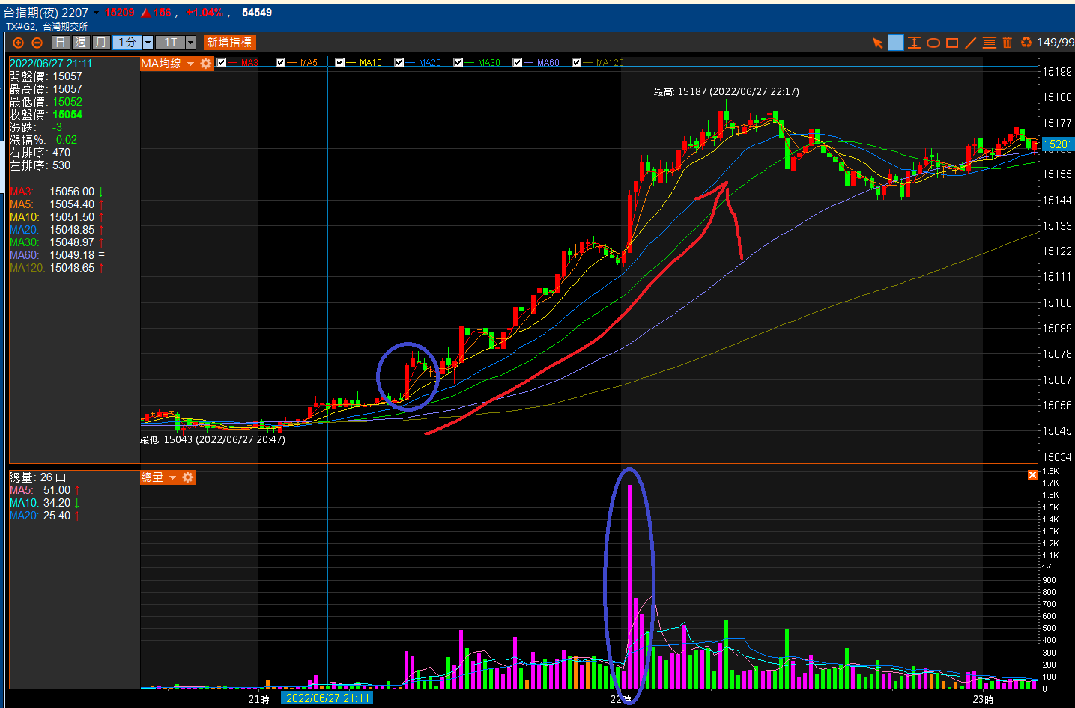

1. 觀察美股賭場開張後,NQ不斷拉升,此刻須馬上追台指
2. 觀察MA20都不破並且股價抱大量一千七百口為強力支撐不破

20220629

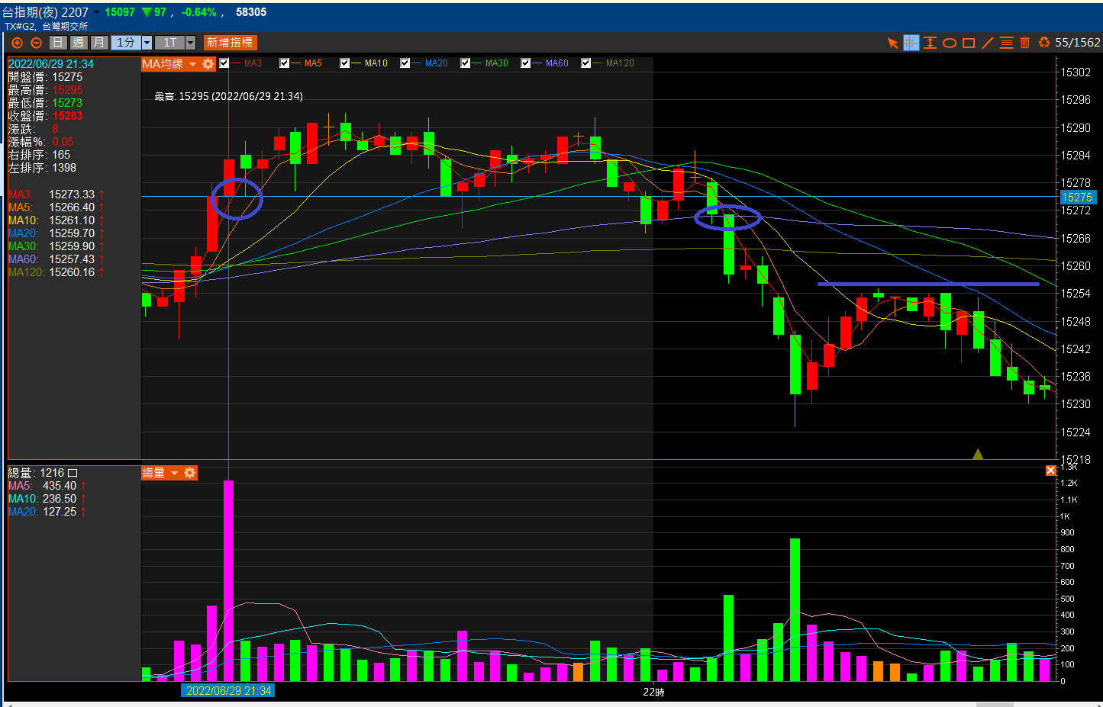

1. 跌破大量低點/跌破MA60
2. 反彈彈不到一半

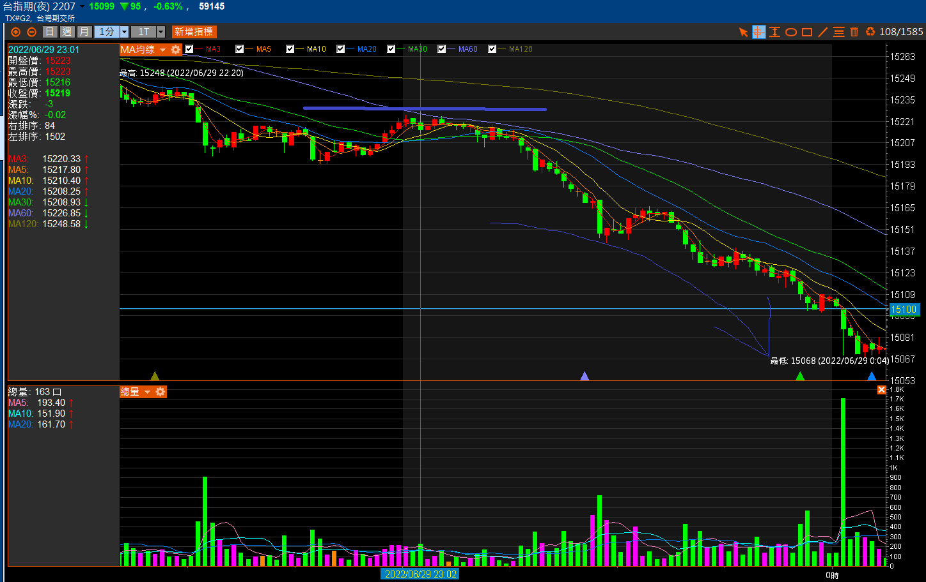

1. 反彈不過前波跌幅一半
2. 跌破15200百元關卡
3. 跌破MA5 15142
4. 爆量跌破早上低點15096
5. 站回大量高點

20220701

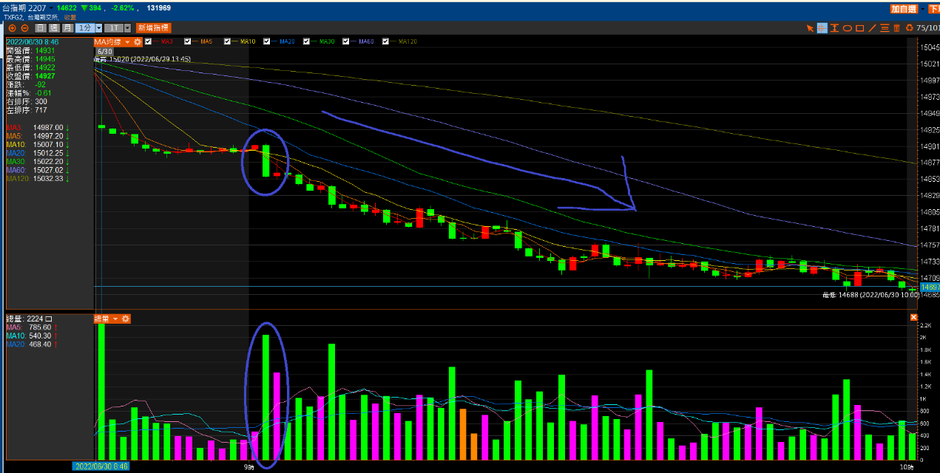

1. 早上開低盤整跌破帶大量
2. 不回頭的狂崩
3. 程式單觸發就該賣
4. 盤中莫名的拉升到14749為脫逃點
5. 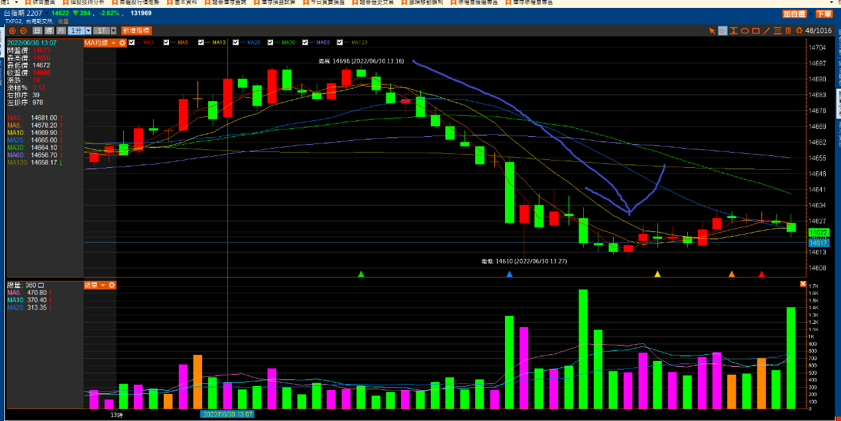
6. 尾盤狂跌連續賣單須趕快賣

夜盤

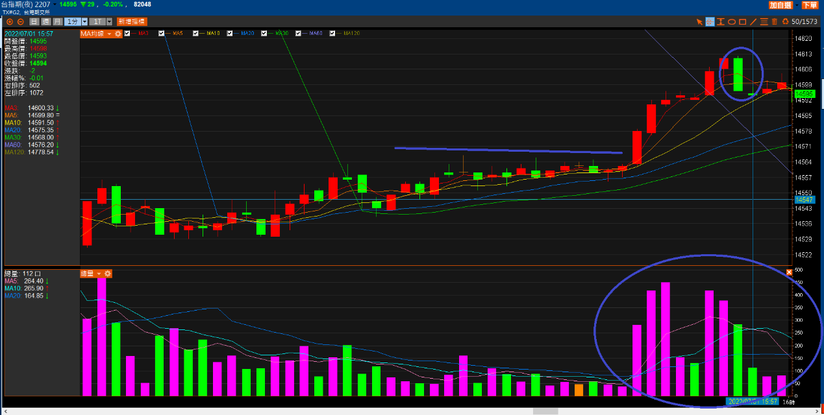

1. 盤整突破但沒有大量,追的話轉勢K就要跑

20:30 PCE開獎,低於預期

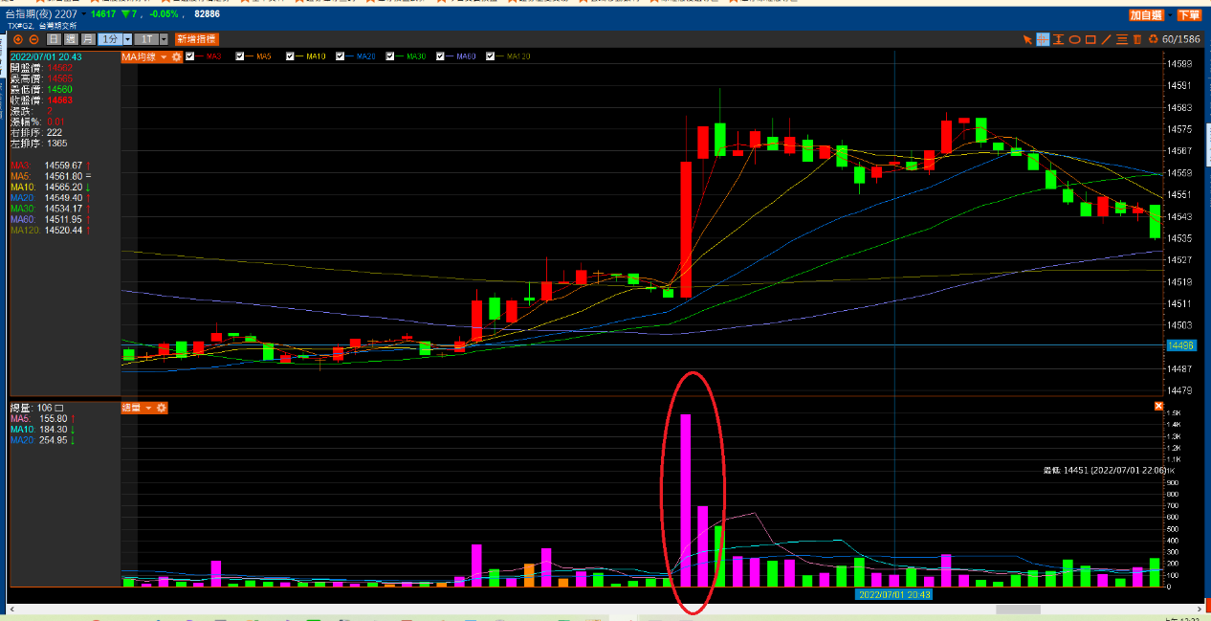

1. 拉出大紅K後就轉勢須賣出

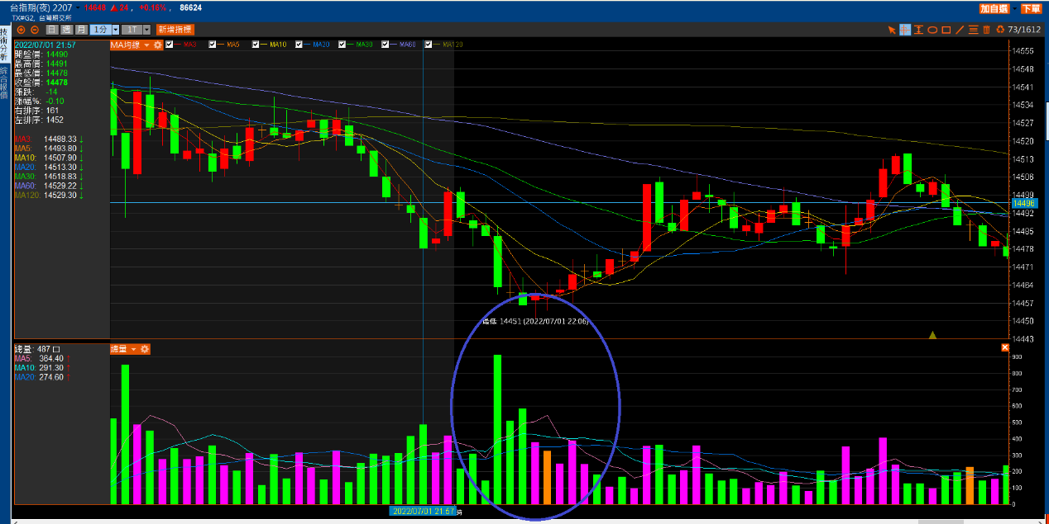

1. 跌出大量卻不破底

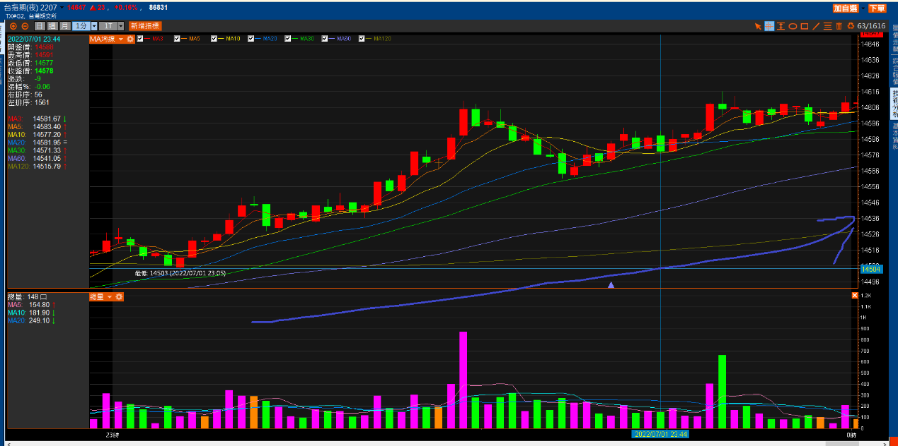

1. 拉回停損點位可考慮買回,查看美股也在拉升

20220701

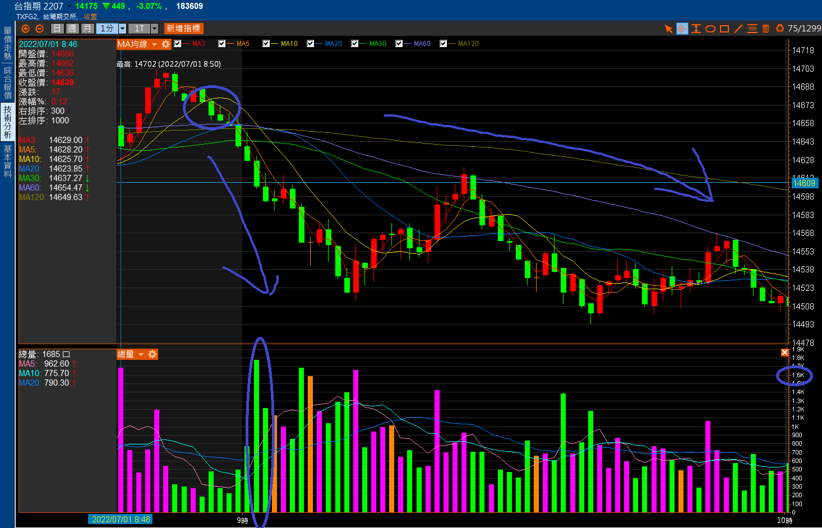

1. 昨日台指從低點往上噴發兩百點,今日早盤延續漲勢到14700,覺得好興奮(賣點)
2. 台股開之前就開始微跌之後連續綠K下跌並且帶量破千口為空點
3. 拉升不會超過起崩點大量的高點
4. 之後又開始往下進行下行軌道

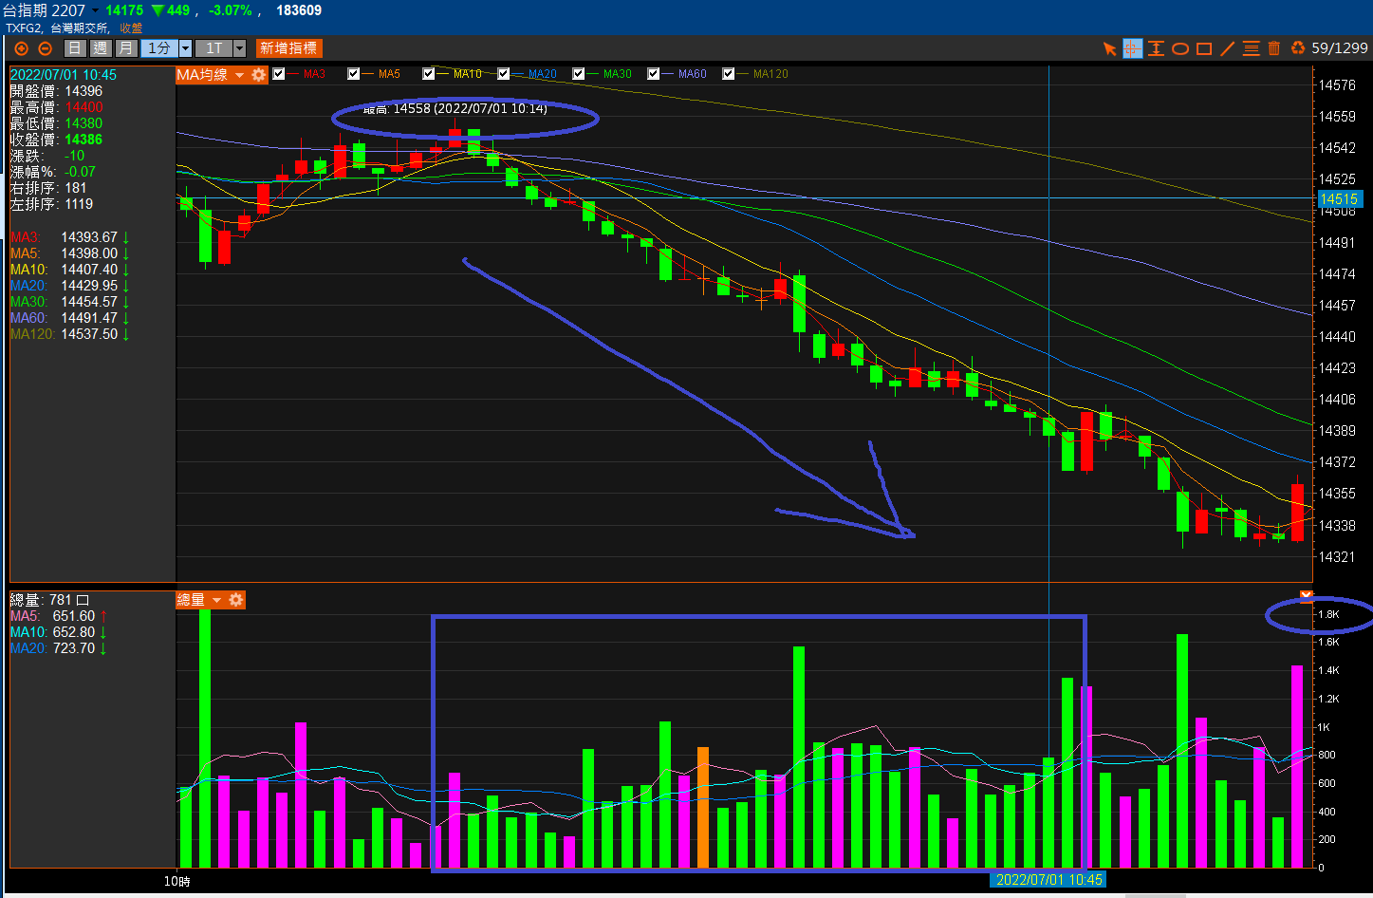

1. 10:15後就不演了一路往下連續黑K下殺並且連續黑棒
2. 所有均線皆下彎

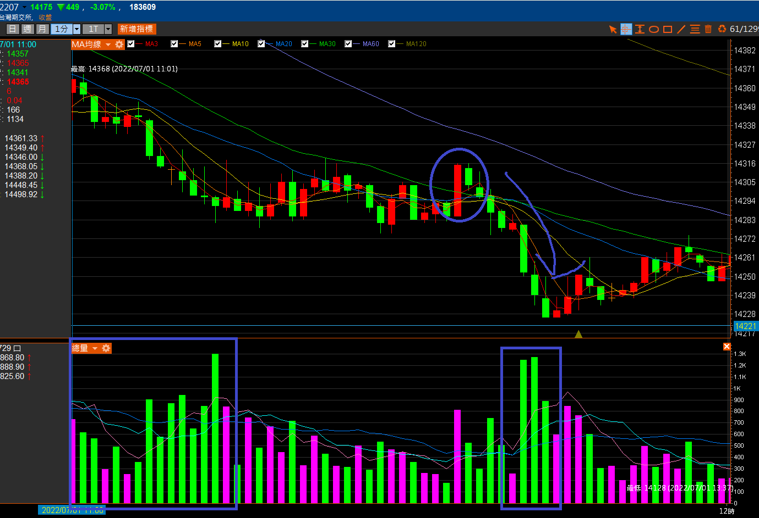

1. 連續大量賣出
2. 假突破MA30後馬上往下殺取量

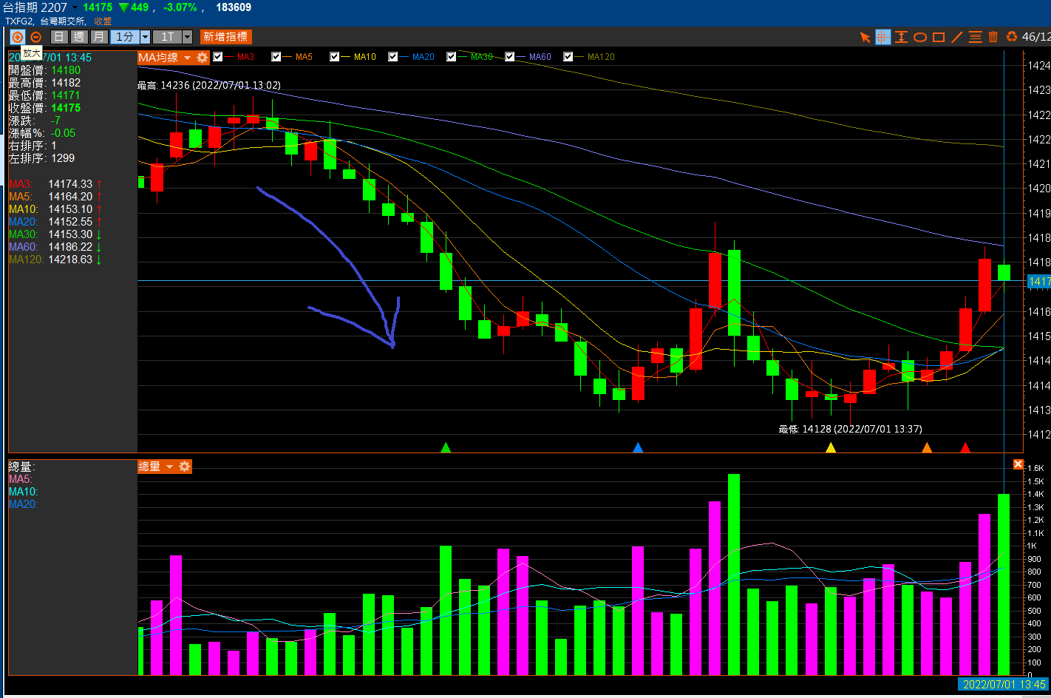

1. 尾盤空單陸續回補

20220705

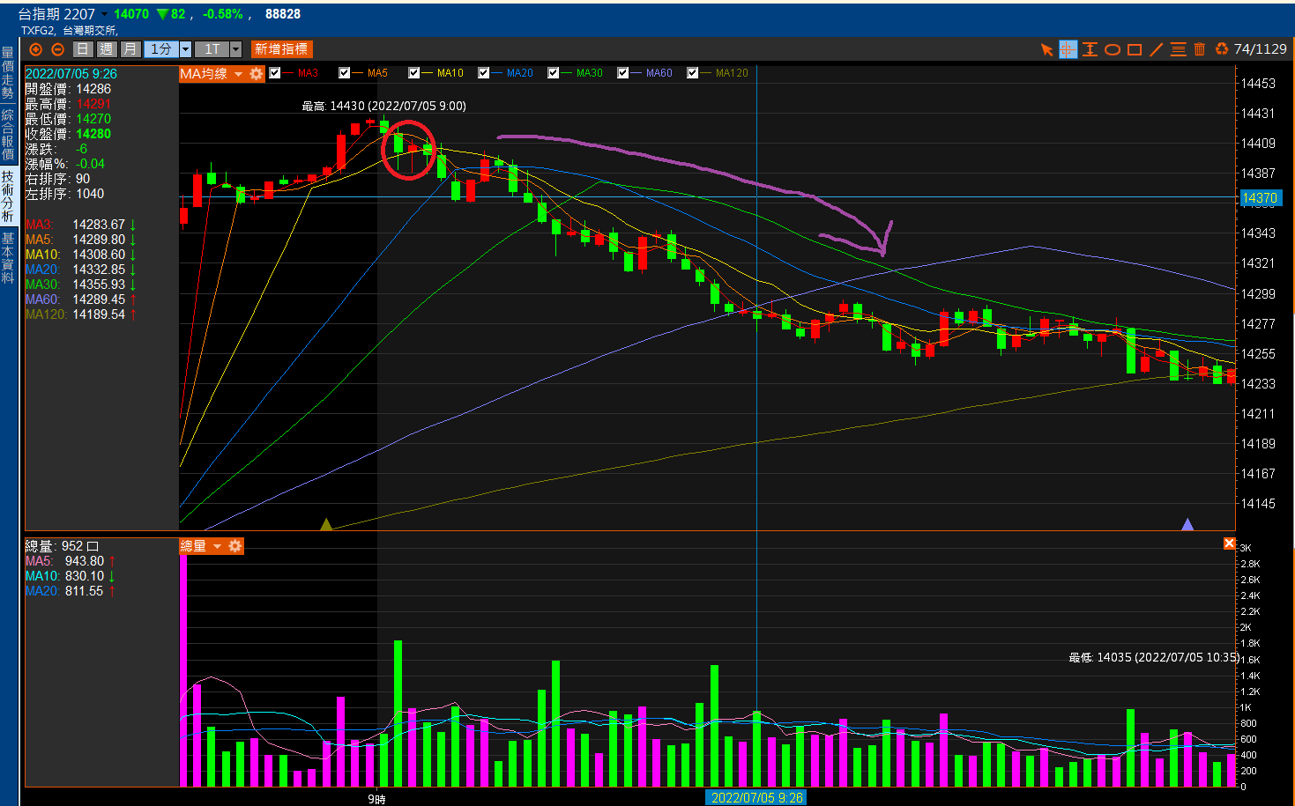

1. 昨日融資大減100E早盤大漲
2. 之後一路往下跌

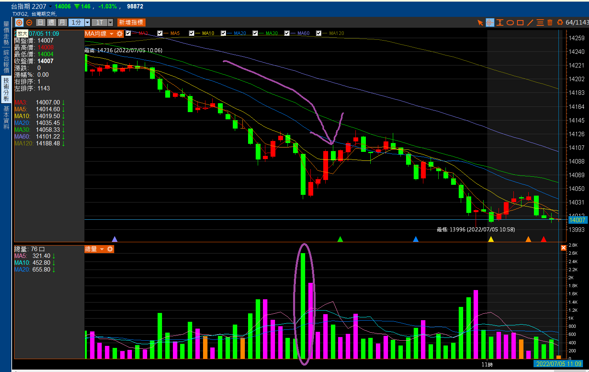

下跌趨勢不做多,反彈也是空

20220708

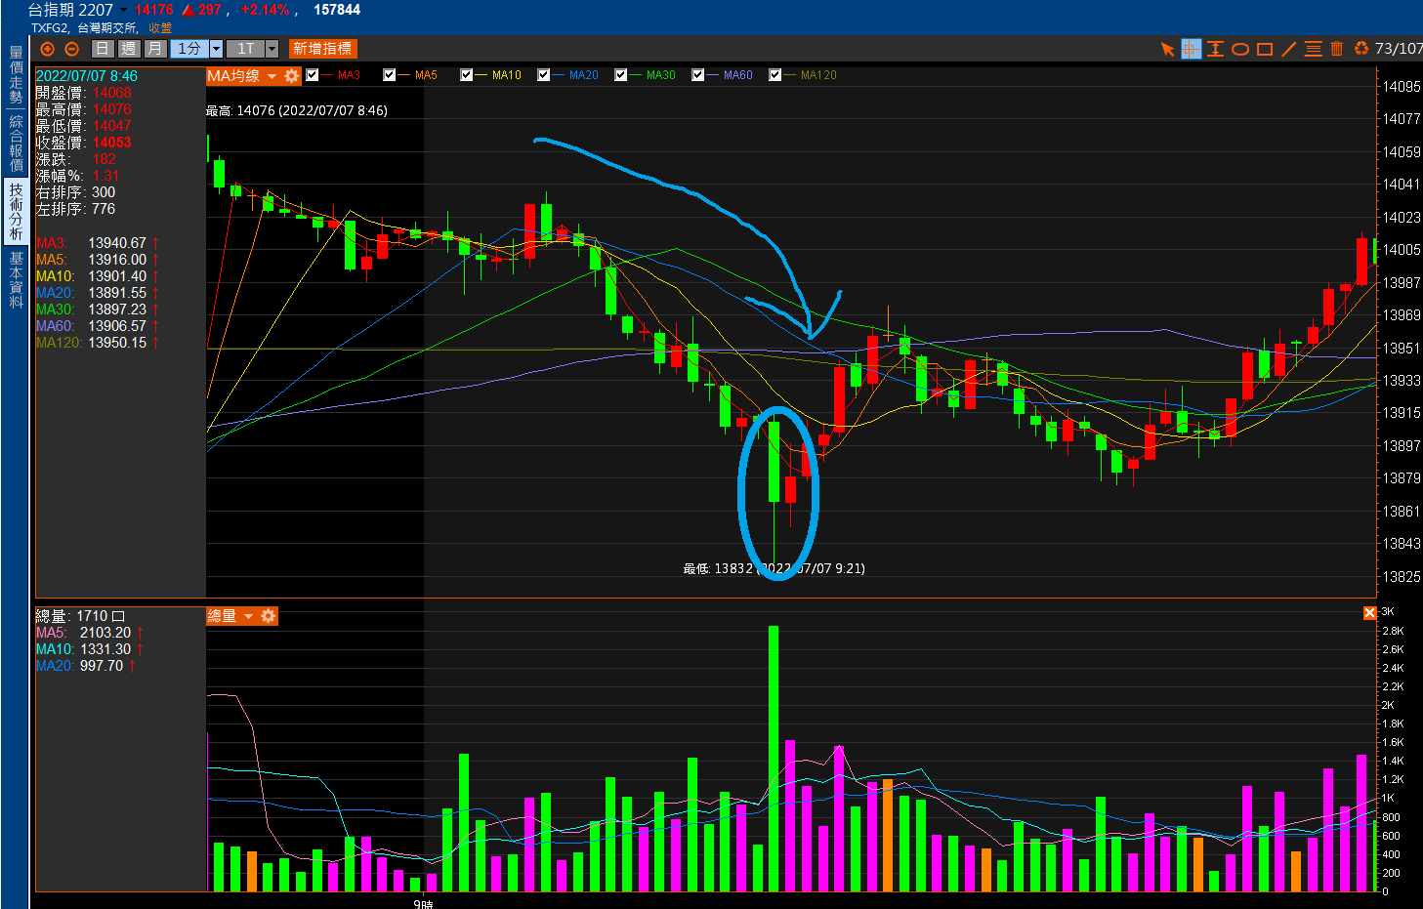

1. 開盤加速趕底跌250點後爆大量快三千口卻跌不下去
2. 打了一個W型態後往上拉

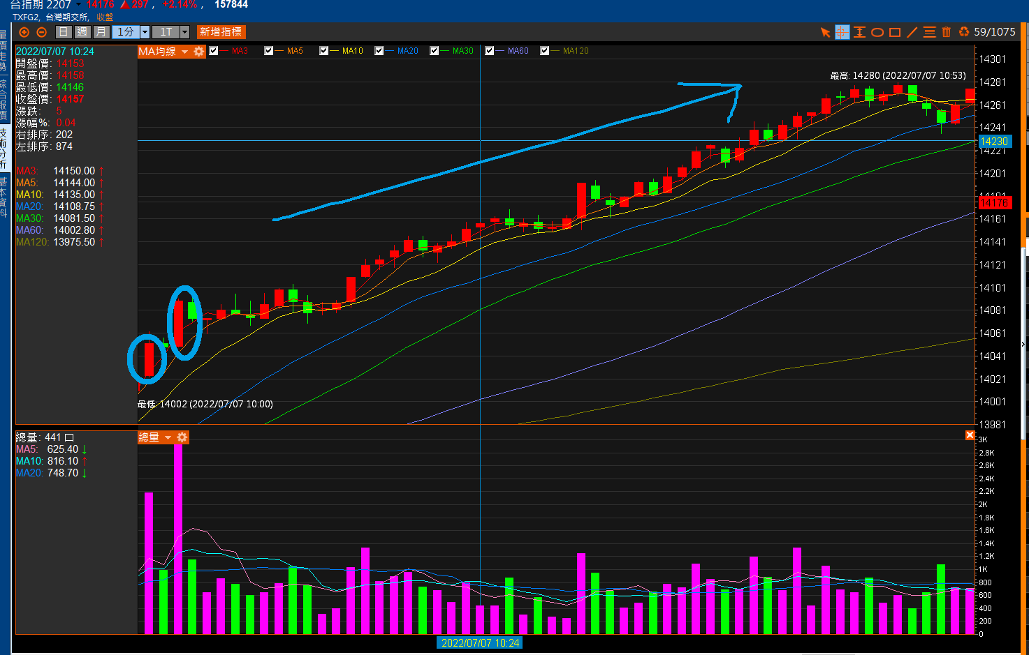

1. 兩次爆大量多單兩千多口
2. 一路往上攻到14295(14300區間高點)後壓回

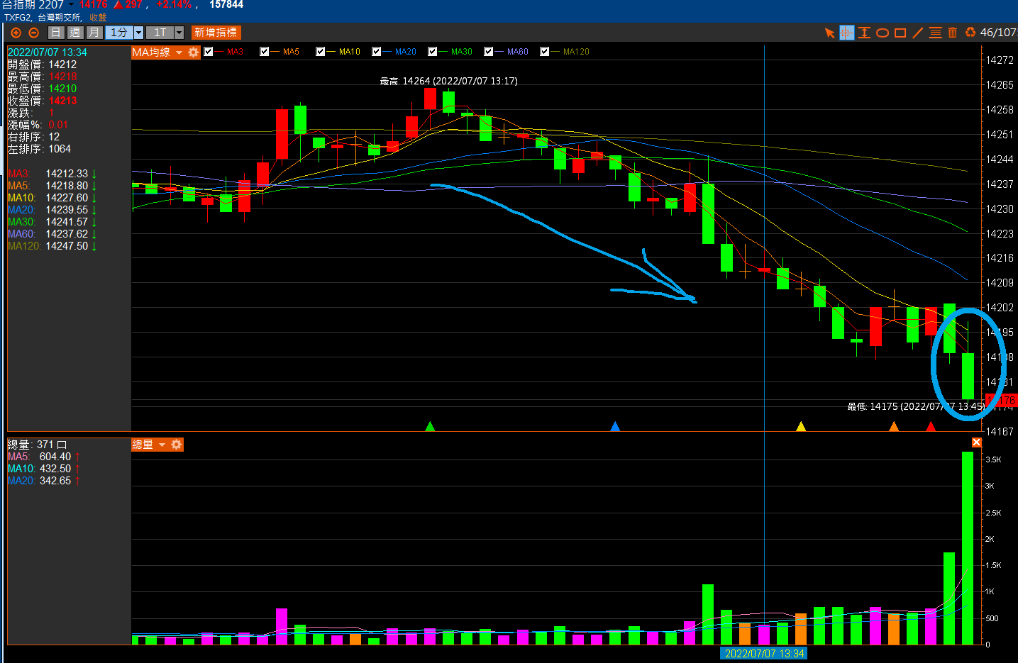

1. 多數人當沖不留倉,尾盤賣壓